M-A8（GPS）说明书
图片（简介）：
显示屏
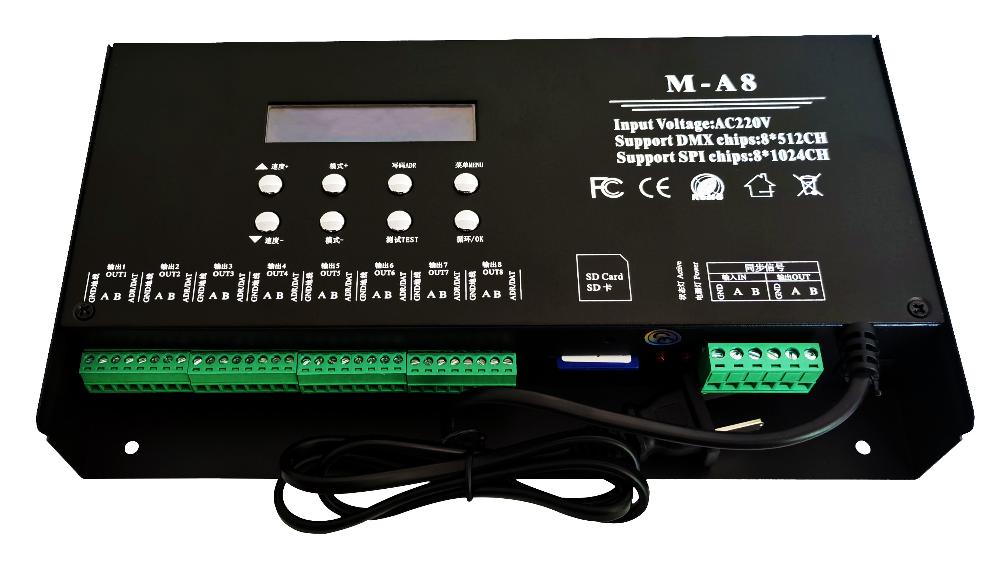一、详细参数：

功能按键
8路输出端口
SD卡槽

级联端口
AC220V电源线

电源开关

GPS
1、供电电压：AC220V
2、 负载数量：DMX 8*512 ；TTL 8*1024点
3、同步方式：级联同步 / GPS同步

4、安装方式：户外防雨
5、尺寸：250×155×43 单位（mm）
6、重量：1.35Kg
注：使用SD前先格式化SD
7、带载方式：SD卡程序
8、SD卡格式：FAT32格式
9、SD卡容量：8G
二、GPS产品特点：
1、解决楼宇与楼宇之间由于无法安装电缆线而引起控制器与控制器无法同步的问题。

2、采取 GPS 对时方式，只要能接收到卫星信号的地方都可以实现控制器之间的同步，全球可用。

- 外置天线，把天线与 GPS 同步模块分离，能更好，更快，更稳定地接收卫星信号。

注：GPS 全球同步模块的天线一定要放在户外，不要放在室内密闭空间。
三、工作原理：
GPS+MA8+MA8脱机控制系统，或者GPS+MA8、GPS+MA8、GPS+MA8独立脱机主控同步，采用的是软件自动分割画面，每个控制器之间运行独立而又统一的效果， 控制器与控制器之间只需要实现对时功能实现帧同步便可以实现整个画面，这样就给MA8 使用 GPS 同步 提供了可靠的理论前提。MA8脱机 控制器不断的接收 GPS 模块中从卫星上采集世界时间，从而实现控制器与 控制器之间的帧同步。
GPS
GPS
速度、模式一致

GPS

常见问题处理：
问题 1：上电后，两台或者多台 GPS 不同步

答：1）GPS 全球同步模块的天线没有拉到户外，同步模块接收不到卫星同步信号。

2） 由于控制器带的像素点太多，达不到 GPS 全球同步模块能同步的帧频。

- 操作方式（GPS同步分成两种方案）
方案一：同一个效果文件 设置不同ID编号 SD卡无区别拷贝文件
GPS
GPS

速度、模式一致

ID：001
ID：002

具体ID编号如何设置参考 下面控制器操作步骤
方案二：同一个ID编号 不同的效果文件（节目分区）SD卡分开拷贝文件 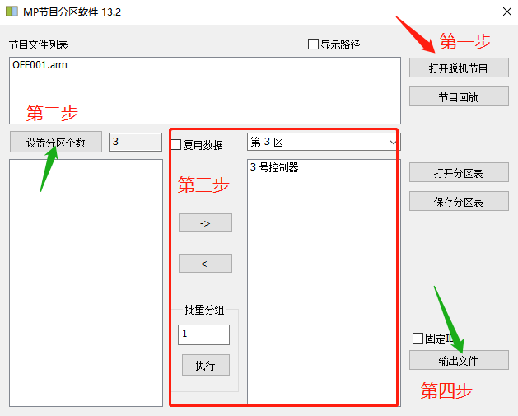

控制器SD卡分别拷贝对应的文件：
控制器1------文件夹1-----OFF001.arm
控制器2------文件夹2---OFF001.arm
控制器3------文件夹3-----OFF001.arm
五、M-A8系统特点
1、 32级—65536级灰度控制，软件Gamma校正处理。
- 支持各种点、线、面光源，支持各种规则，异形处理。
3、 控制器端口可带DMX 8*512pixels;TTL 8*1024pixels。
4、 使用AC220V交流电，多台级联同步，级联同步时只操作第一台控制器，后面控制器相当于分控。使用Simple LED程序软件，多台同步使用时导出多个程序文件，文件名的最后一个数字为顺序拷贝到对应的控制器上，控制器根据ID序号去识别文件中相应的程序内容。
- 控制器输出端口提供三道保护，可保证控制器输出端口在控制的灯具有短路，接反等情况下端口不被烧坏。
- 控制器自带内置效果，可测试带载灯具(RGB/RGBW 灯具均支持)。
- 控制器具有 DMX512 写址功能及地址测试，单端口或者全部端口带载 DMX512 IC 写地址，并对灯具进行地址测试。控制器提供 LCD 液晶屏显示，可显示控制的型号、ID、以及工作状态。
- 单台使用以及多台同步使用时控制器都必须配备SD卡，都需要把程序拷贝的SD卡当中，然后设置控制器对应的ID编号，控制器自动读取程序中对应部分的程序内容。
- 控制器之间的通讯采用国际标准的485协议。
- 控制器新增一键复位功能，主界面同时按住 循环（OK）键和 速度+ 选择按键。

六、数码显示屏及按键含义：
菜单显示 | 数码显示 | 液晶显示 | 中文翻译
① | 1-c P | Set Chip x x x x | 设置芯片
② | 2-b r、g-22 | Set Bright 100% | 设置亮度、伽马值
③ | 3-r F | Set RF Mode | 设置RF频段
④ | 4-r g b | Set RGB Mode | 设置灯具通道
⑤ | 5-R T C | RTC :1970-00-00 | 定时功能
⑥ | 6:d-0 1 | ID :01 | 设置ID编号
⑦ | 7：c 150 | AC Delay：150MS | 交流频率
⑧ | 8:50 HZ | WorkMode:50HZ | 工作频率
⑨ | 9：V 605 | VER 6.05 | 版本序列

按键名称 | 含义
速度 +/- | 在主界面直接切换速度，在其他状态下则为上下选择按键。
模式 +/- | 在主界面直接切换控制器内置程序，以及SD卡程序切换。
写码（ADR） | 灯具编地址，让灯具顺序正常。
测试（Test） | 总共5种测试效果，检测是否信号畅通和供电是否充足，写码是否正确。
循环（OK） | 设置以上的项目最后都要按确定（OK）键确定、保存、返回和退出.
菜单 (MENU) | 设置：芯片、亮度、RF频段、通道、时间、ID编号、同步频率、工作频率、版本号

七、主界面显示说明：
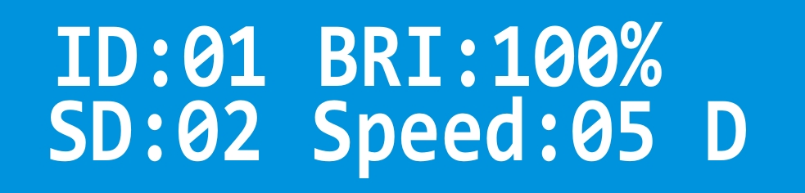
读卡模式
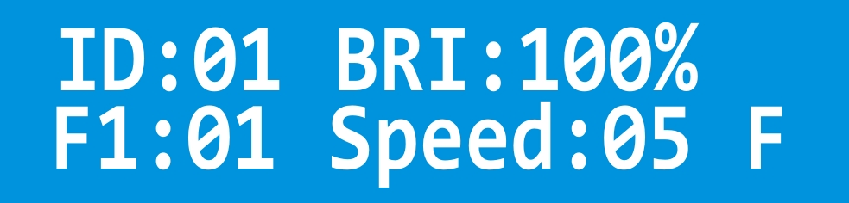
内置模式
① ID：01 代表当前控制器的编号是01，也就是第一台控制器,最大255。
② BRI：99% BRI是bright的简写 代表亮度，也就是当前控制亮度是99%，最大100%
③ F1：05 F1是file的前两个字母 代表内置模式，也就是当前是第五个内置模式。
SD：05 SD是SD card 简写 代表SD卡文件模式，也就是播放SD卡第五个文件。
④ Speed：03 是速度英文，代表当前速度为3等级 ；按上下键可直接切换，数字越大越快。
⑤ F： 代表的是单个内置模式跑动； E：代表所有内置程序循环。
D： 代表的是单个SD卡文件跑动；A：代表所有SD卡程序循环。

八、操作步骤说明
1、设置芯片（CHIP）：芯片就是使用灯具的型号，市场上常用芯片型号如下：
UCS1903、UCS1904、UCS2909、UCS2903、UCS1912、TM1803、TM1804
TM1809、TM1914（断点续传）、 WS2811、WS2812、WS2818（断点续传）
SM16703、SK6812、SK6814、GS8206(断点续传)、GS8205(断点续传)
UCS5603（断点续传）、P9883（断点续传） 每台控制器使用都需要选择芯片型号
UCS512C系列，B系列，D系列；SM16512，TM512AC

芯片选择操作步骤如下：
第一步：按 菜单 键1次设置芯片界面

第二步：按 循环（OK）键进入芯片选择界面

第三步：按 速度＋/－ 键 切换芯片数字，选择灯具对应的型号。
芯片选择对应表
01：MDX512 500K | 02：MDX512 250K | 03：UCS1903 | 04：SK6812
05：SM6703 | 06：TM1804 | 07：UCS2904 | 08：WS2811
09：WS2812 | 10：TM1914 | 11：P9883S | 12：GS8206
13：GS8205 | 14：UCS5603 | 15：DXM512-W | 16：TM1923
17：TM1814
第四步：按 循环（OK）键，保存到控制器即可，灯具则开始出效果。
2、切换模式（MODE）：
可分为SD卡程序模式 和 内置效果模式，两种模式之间可以相互切换。如果不喜欢控制器自带的内置效果，就需要程序人员设计程序拷贝到SD卡中；如果简单的轮廓效果不需要太多的变化样式，就可以直接用内置效果，共计86种。
SD卡程序模式：是通过程序软件来进行设计的，根据客户的要求，或者设计人员自己设计。
在主界面按住 循环OK键 3秒，即可两种模式之间切换。
SD卡模式下操作步骤：
第一步：按 循环（OK）键3秒，界面显示如下进入SD卡模式。
D代表SD卡单个程序循环
第二步：单击 循环（OK）键，切换SD卡程序单个文件循环和全部文件循环

A代表SD卡所有程序循环
第三步：按 模式＋/－ 键，切换模式。（只有在单个模式的情况下才可自由切换）
（循环模式下，模式＋/－按键失效，所以一定要切换到单个播放的状态。）
内置效果模式：
（控制器插卡和不插卡都可以调出内置效果，简单来说跟SD卡无关。）
控制器本身自带的效果程序，这些内置的效果程序是比较简单化的，主要用来测试灯具是否畅通和控制器是否正常工作，如果想要更加绚丽的效果就需要通过编写程序文件放置到SD卡当中。像一些简单的轮廓就可以使用内置效果。
具体操作步骤如下：
第一步：长按 循环OK键3秒，待界面显示
F代表内置单个程序循环
第二步：按 模式（MODE）＋/－键，上下切换内置程序，总共86种模式，（只有在单个模式的情况下才可自由切换）。
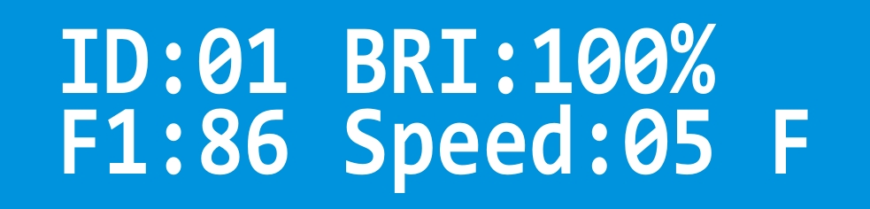
第三步：按 速度＋/－ 键，切换程序速度1-5,数字越大速度越快。
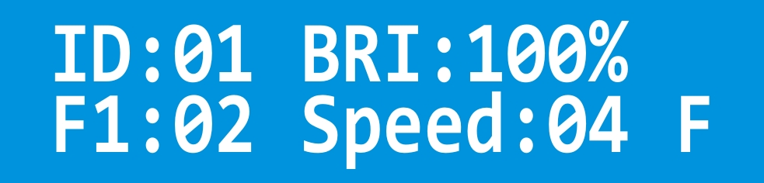
第四步：按 循环OK键，切换内置程序单个文件循环和全部文件循环。

E代表内置所有程序循环
3、调节亮度（Bright）：只能调节整体的亮度，等级5%---100%，百分百越大，亮度越高。
亮度调节步骤如下：
第一步：按 菜单 键2次，出现界面

第二步：按 循环（OK）键进入调节亮度界面

第三步：按速度＋/－ 键（1进制），切换数字等级。

按 模式（MODE）+/- 键（10进制）,切换数字等级；数值越大，亮度越高5%----100%。

第四步：按 确定（OK）键，保存到控制器即可，灯具则会调节到选择的对应的亮度。
4、设置伽马值：
第一步：按 菜单（MENU） 键2次，界面显示
第二步：按 循环/OK键2次进入调节伽马值界面

第三步：按 速度＋/－键（1进制），切换伽马值（1.0-5.0）按 模式＋/－键（10进制）调整好对应数值按 循环/OK即可保存返回主界面。
6、设置通道：（通道是指灯具的R、G、B三个的前后顺序，总共有7种顺序）
第一步：按 菜单 键 4次，界面显示

第二步：按 循环（OK）键进入通道调节界面

第三步：按 速度＋/－ 键，切换通道（RGB、RBG、GBR、GRB，BGR、BRG、RGBW）
第四步：按 确定（OK）键，保存并返回主界面
- 设置时间：（需要加电池，启动计时功能）
第一步：按 菜单（MENU） 键5次，界面显示

第二步：按 循环（OK）键进入时间设置界面

第二步：按 速度＋/－ 键和 循环（OK）键依次设置好x年x月x日x时x分x秒，
然后按 循环（OK）保存到控制器返回主界面。
8、设置ID：多台控制器同步使用时，用户可选择自己设置每台控制器的ID编号，或者编写程序时分开每台控制器的程序。如需要设置ID编号，按照先后顺序设置。单台使用时ID编号为1，因为做程序的时候会设置图纸端口编号，如：端口在1--8的范围肯定是第一台控制器。
设置ID操作步骤如下：
第一步：按 菜单 键6次，界面显示

第二步：按 循环（OK）键进入ID设置界面

第三步：按 速度＋/－ 键（1进制) 模式＋/－ 键（10进制)切换数字（1-99），选择该控制器对应的数字。
第四部：按 循环（OK）键，保存并返回主界面。
9、设置交流频率：
第一步：按 菜单 键7次，界面显示

第二步：按 循环（OK）键进入交流频率设置界面

第三步：按 速度＋/－ 键（1进制) 模式＋/－ 键（10进制)切换数字（0-999），选择该控制器对应的数字。
第四部：按 循环（OK）键，保存并返回主界面。
10、写码操作
（针对DMX512灯具，厂家生产灯具测试的时候可能会对灯具单个编写地址，但是到实际工地上的时候，安装方式和安装顺序的不同，会导致原来灯具的地址码出现重复或者偏移，所以需要用控制器对安装好的灯具进行统一编码操作）
在操作之前需要先确定好灯具的芯片型号、芯片的写码通道、以及检查控制器的接线是否正确、灯具的方向是否正确 确定这些后开始操作写码。
具体写码操作步骤如下：
第一步：按 写码（ADR）键，进入选芯片状态

第二步：按 速度＋/－键，切换芯片
写码芯片选择对应表
01：UCS512B3 | 07：Hi512A4 | 13：SM16512P
02：UCS512C* | 08：Hi512D | 14：SM17500
03：UCS512D | 09：TM512AC | 15：SM17512
04：UCS512E | 10：TM512AD | 16：SM17522
05：UCS512F | 11：TM512AL | 17：GS8512
06：Hi512A0 | 12：SM16512 | 18:GS8512--

第三步：按 循环OK键，进入通道选择,界面TD=3 代表3通道

此时可以按 速度＋/－上下键切换通道数，按 写码（ADR）键 可以返回上一层操作。
第四步：确认无误后，按 循环OK键进入端口选择,CH=1-8代表全部端口

第五步：按 速度＋/－上下键 选择要写地址码的端口 CH=1:第一个端口，CH=2:第二个端口
依次类推，总共8个端口；级联同步的情况下后面的控制器全部按照第一台控制器的选择进行。
第六步：确认无误后，按 循环OK键进入起始通道选择界面
Chip:1 TD=3
CH=1-8 Stch=1

Stch-起始通道：1开始，注意按通道计算，RGB=3通道，RGBW=4通道
例如：以点光源为例，RGB的灯具；从第六个点开始写码，起始通道选多少？？
第六个点Stch-起始通道=3通道×(6-1)+1=16 要跳开前面（6-1）=5个点位，所以起始选16
总结公式：Stch=3×(N-1)+1 RGB ; Stch=4×(N-1)+1 RGBW
Stch 代表起始通道 N 代表开始写码的灯具数
按 写码（ADR）键 可以返回上一层操作。
第七步：通道、端口以及起始通道都确定无误后：
按 循环OK键，开始写码

代表正在写码，写码端口为1到8端口，写码芯片：UCS512B3，TD代表通道，为3通道。
在写码过程中要注意灯具否有写码状态变化。写码完成自动切换回测试界面。

第八步：在上述写码操作完成后，如果有换灯具或者维修过后无须重新设置芯片通道等操作，控制器新增一键写码功能。具体操作如下：
长按 写码（ADR）键 控制器界面会自动显示上次写码操作的全部内容，开始自动写码操作，完成自动调到测点界面，此界面与下面测试操作一致。

注：看灯具是否是按照顺序逐点往下跑动或者手动切换逐点增加。顺序正常的则是成功，顺序不正常的则还要继续写码或者找出写码不成功的原因。
第九步：按 循环OK键回主界面。
常见写码不成功的原因：
- 灯具的方向不对，虽然DMX512 是并联双向传输信号，但是写码的方向是单向。
- 灯具的接线问题，线序不对，核对好控制器端口和灯具线序。
- 灯具的电源供电不充足，导致无法驱动芯片写码。
④、灯具的信号线过长，超出芯片的有效距离范围。
11、测试设置（Test）：
下列情况需要用到测试功能：①不知道灯具的数量 ②不知道灯具的通道顺序 RGB、RBG、GBR、GRB，BGR、BRG、RGBW ③灯具是否有坏点 ④灯具供电是否充足 ⑤DMX512灯具写码是否正常、是否乱码）上诉提到的问题都可以通过测试功能来测试出来。
3通道：是指由R、G、B 三色混合的灯具；4通道：是指有R、G、B、W四种颜色混合的灯具。
测试功能的具体操作步骤：
①、逐点测试
第一步：按 测试（Test）键进入灯具通道测试界面

表示3通道的灯具测试。
第二步：按 速度＋/－ 键 切换3/4 通道的灯具测试状态（以3通道测试为例）。

第三步：按 循环（OK）键进入界面

ALL表示测试全部端口。
第四步：按 速度＋/－ 键 切换单个端口。
第五步：按 循环（OK）键进入测试界面
第六步：按 速度＋/－ 键 手动单点测试，按 菜单 键自动测点。

当在自动跑点时，任意按下 菜单键，跳动数字停在1的状态，

然后按 速度＋/－ 键手动加减数字（手动模式）。

②、测试RGB通道

第七步：按 测试（Test）键，界面显示

红光
按 测试（Test）键，界面显示

绿光
按 测试（Test）键，界面显示

蓝光
按 测试（Test）键，界面显示

白光

第八步：测试完成按 循环（OK）键，返回主界面。（注：用2、3、4、5模式可以测试出灯具的通道顺序）
九、级联示意图：
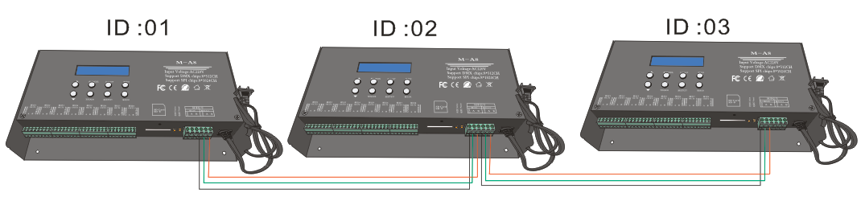
≤100米
≤100米
控制器1
控制器2
控制器3
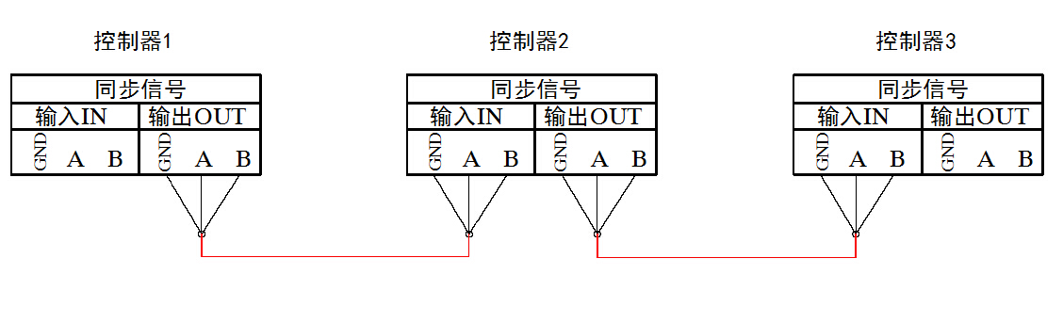
ID编号01
ID编号02
ID编号03
≤100米
≤100米
端口接线图：TTL系列

端口接线图：DMX512系列

十、常见注意事项
1、 控制器每台都是主控，带卡控制；级联之后只需要控制第一台，后面控制器的按键无须操作；但是级联之前需要把每台控制器的ID编号设置好。
2、控制器做程序的方式和主控分控的形式是一致的，但是无法和M-C8、D8同时混着使用。
3、控制器GPS同步，目前只支持北斗卫星的GPS定位信号，在使用的时候GPS模块天线最好放置在室外空旷的区域，不要遮住以保障GPS接收信号的稳定。

